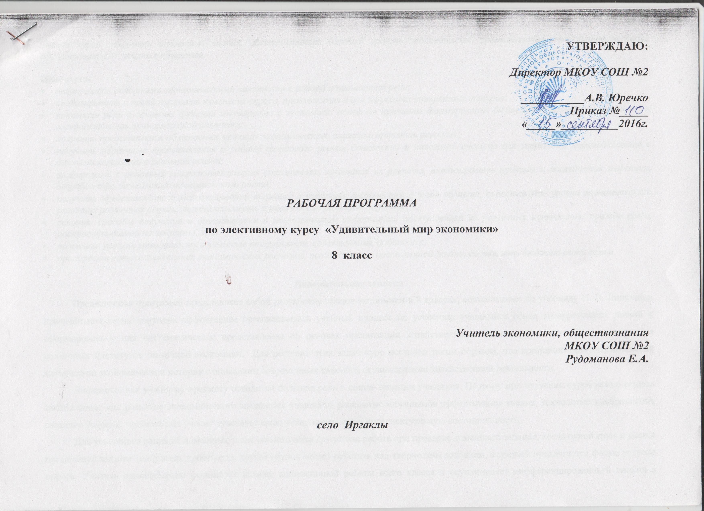

Задача курса: получить целостные знания, обеспечивающие базовый уровень экономической грамотности, позволяющие уверенно адаптироваться к жизни в обществе.

Цели курса:
- оперировать основными экономическими понятиями в устной и письменной речи;
- анализировать и прогнозировать изменение спроса, предложения и цен на рынках конкретных товаров;
- понимать роль и основные функции государства в экономике, основные принципы формирования бюджетной политики, направления государственной экономической политики;
- получить представление об основных методах экономического анализа и принятия решений;
- получить первичные представления о работе фондового рынка, банковской и налоговой системе для уверенного взаимодействия с данными явлениями в реальной жизни;
- разбираться в основных макроэкономических показателях, принципах их расчета, анализировать причины и последствия инфляции, безработицы, замедления экономического роста;
- получить представление о международной торговле и политике государства в этой области, сопоставлять уровни экономического развития различных стран, определять место и роль России на мировом рынке;
- освоить способы получения и ориентировки в экономической информации, поступающей из различных источников, прежде всего, распространяемой по каналам СМИ;
- повысить уровень грамотности в качестве потребителя, собственника, работника;
- приобрести навыки выполнения экономических расчетов, необходимых в повседневной жизни, составлять бюджет своей семьи.

Пояснительная записка
Предлагаемая программа представляет собой разработку уроков экономики в 8 классах, составленные по учебнику И. В. Липсица и призванные помочь учителям эффективнее организовывать учебный процесс по усвоению учащимися основ экономических знаний и сформировать у них систематическое представление об основах организации хозяйственной деятельности и истории возникновения различных институтов рыночной экономики. Для решения этих задач курс построен таким образом, что органично сочетает объемный материал по экономической истории с описанием современных способов осуществления хозяйственной деятельности.
Экономике как учебному предмету отводится большая роль в социализации учащихся. Поэтому при изучении курса важно решать такие задачи, как развитие экономического мышления учащихся, раскрытие механизмов эффективного учения, технологии саморазвития, создание условий, при которых ученик чувствует свою успешность, свою интеллектуальную состоятельность.
Для успешного решения названных задач используется групповая работа при проверке домашнего задания, когда одной группе дается письменное задание (например, кроссворд), другая группа может работать над творческим заданием, а третьей предлагается форма устного опроса. Учитель одновременно формирует навыки коллективной работы всего класса и осуществляет дифференцированньгй подход в обучении и оценивании каждого учащегося, он является корреспондентом при составлении кластеров и учит учащихся умению задавать вопросы.
С целью профориентации на уроках вводятся минутки «В мире профессий», когда учащиеся знакомятся с какой-то новой профессией или уточняют свои знания об уже знакомой.
Часть уроков посвящена способам получения информации о вакантных рабочих местах и выработке навыков уверенного поведения в различных ситуациях при общении с работодателем.
Учащиеся должны знать:
• основные проблемы экономики семьи;
• о группах основных потребностей семей;
• о возможных ресурсах семьи;
• о необходимых, желательных и престижных товарах и услугах;
• о возможностях своего участия в семейном хозяйстве;
• о том, что такое предпринимательство;
• источники семейного бюджета;
• возможности экономии в семейном бюджете;
Учащиеся должны уметь:
• анализировать некоторые семейные экономические ситуации и проблемы;
• выполнять расчеты по определению отдельных групп расходов семьи;
• экономически сознательно делать потребительский выбор;
• соотносить свои потребности с возможностями их удовлетворения;
• анализировать рекламу потребительских товаров;
• читать, расшифровывать упаковки товаров;
• проводить самоанализ сформированности качеств рачительного хозяина.

№ урока | Тема урока | Дата,  тип урока | Кол-во часов | Цели и задачи урока | Основные факты, понятия, проблемы | Домашнее задание
 | Зачем нужна экономика  РК№1 Экономика Ставрополья |  | 1 | Объяснить понятия экономика, богатство, обсудить вопрос о том, зачем люди создали экономику. Рассмотреть из чего складывается хозяйственная жизнь человека, обсудить роль технического прогресса в развитии экономики, ознакомить с факторами, способствующими увеличению продолжительности жизни людей | Экономика  Технология, цивилизация | Глава 1, стр. 6-12.  Стр.13-15. Примеры из истории как с развитием общества менялась экономика
 | Как организуется производство благ | Практикум | 1 | Рассмотреть историю возникновения экономики, иметь понятие об отраслях производства, развивать навыки мыслительной деятельности и самостоятельной работы Дать понятие о технологии как основе организации использования производственных ресурсов, развивать навыки критического мышления | Технология, производственные ресурсы, производительность | С.19-25 С. 31, таблица - основные элементы организации производства.
 | Торговля — союзник производства.  РК№2 Коммерческие предприятия села |  | 1 | Ознакомить с историей возникновения торговли, обсудить значение торговли в развитии производства, рассмотреть причины расцвета или замирания экономики на протяжении истории человечества. | Торговля, специализация, разделение труда. Обмен. | С.34-38.
 | Многоликая розничная торговля | Практикум | 1 | Ознакомить с историей возникновения розничной торговли, рассмотреть факторы успеха в розничной торговле и закономерности развития форм её организации, обсудить условия успешности розничной торговли.Ознакомить с понятием «торговая сеть» и способами продажи товаров без магазинов. | Розничная торговля. Торговая сеть | С.41-45. выписать факторы успеха продаж С.46-49.
 | Оптовая торговля  РК№3 Развитие оптовой торговли края | Практикум | 1 | Объяснить причины возникновения оптовой торговли, обсудить вопрос о выгодах, обеспечиваемых оптовой торговлей. Рассмотреть вопрос о возникновении массового производства и его влиянии на развитие оптовой торговли, охарактеризовать функции оптовых торговцев, дать представление об оптовой торговле в России. | Оптовая торговля  Производство. | Таблица. повторить тему «Торговля». С. 57-60
 | Зачем нужна биржа. |  | 1 | Объяснить сущность биржевой торговли, рассмотреть историю возникновения бирж | Биржа. | С. 61-63,67.
 | Краткая история звонкой монеты |  | 1 | Объяснить понятие бартер, раскрыть причины изобретения денег и закономерности возникновения монет Рассказать об истории российской монетной системы, расширить представление о деньгах. | Обмен, деньги, бартер. | С.70-74 Эссе «Деньги – что я о них узнал интересного».
 | Банки.  РК№4 Банки Степновского района | Экскурсия | 1 | Рассмотреть истоки банковской системы и услуги, оказываемые банками с древнейших времён. Дать представление о возникновении банковских денег, выявить факторы, способствующие возникновению банковских денег | Банки . Частные деньги, номинал, чек, банкнота. | С 79-92, вопросы.
 | Как работают безналичные деньги | Практикум | 1 | Рассказать о механизме платежей с помощью чеков, раскрыть основы функционирования системы безналичных расчётов | Безналичный расчёт, чековая книжка. | С. 92-105, вопросы к тексту.
 | Деньги и банки в век электроники |  | 1 | Рассмотреть механизм оплаты покупок с помощью платёжных карточек, обсудить есть ли выгода от использования карточек для их торговцев и владельцев. Выявить различие между дебитными и кредитными карточками, рассмотреть разновидности пластиковых карт. | Кредитная карточка | Найти названия отечественных и зарубежных компаний, предоставляющих пластиковые карты. С.115-119
 | Как создается и как работает банк | Практикум | 1 | Рассмотреть различия моделей поведения людей с точки зрения склонности к сбережению денег, обсудить вопрос о роли банков в организации использования сбережений | процентный доход, депозит. | С.10-122
 | Что такое кредитование  РК№5 Виды кредитов в Степновском районе | Практикум | 1 | Рассмотреть понятие о кредитовании и принципах его осуществления, обсудить вопрос о выгоде кредитования | кредитование | Эссе «Роль банков в экономике»
 | Как люди зарабатывают деньги  РК№6 Доходы жителей села |  | 1 | Дать понятие о доходах и заработной плате, рассмотреть виды доходов наёмного работника.  Ознакомить с профессиями, оплачиваемыми повременно, рассмотреть механизм регулирования повременной оплаты. | Доходы, расходы  Сдельная оплата, повременная оплата. | С.132-137, сообщения «предприниматели нашего города»  Задача, рейтинг профессий
 | В мире профессий и заработков  РК7 Рынок труда на Ставрополье |  | 1 | Выявить факторы, формирующие размер заработной платы, дать понятие об интеллектуальном капитале, ознакомить с разнообразным видом профессий. | профессионал, специалист. | С.146-150  Эссе «Мой выбор»
 | Собственность.  РК8 Виды собственности на примере предприятий села |  | 1 | Рассмотреть понятие о собственности и мотивы её возникновения, дать представление о вещевой и невещественной собственности. Разъяснить способы приобретения собственности и права собственников. Ознакомить с законодательными основаниями изъятия собственности | собственность  банкротство | составить схему Основные виды собственности. С.187-193
 | Экономика: как все это работает вместе  РК9 Специализация края |  | 1 | Рассмотреть понятие о маркетинге и прибыли, обсудить вопрос о том, как потребности влияют на хозяйственную деятельность. | Маркетинг. | подготовка к тестированию
 | Экономика и основы хозяйственной жизни. Итоговое повторение, тестирование. | Контрольный  опрос | 1 | Обобщить и систематизировать информацию в ходе изучения курса.

